Czy nacinane tarcze hamulcowe są lepsze od tych tradycyjnych?
Zastanawiasz się nad wyborem zakupu nacinanych tarcz hamulcowych do swojego samochodu? Czy będzie to lepszy wybór od tych tradycyjnych tarcz? I czy rzeczywiście poprawi skuteczność hamowania? O tym dowiemy się czytając nasz artykuł. Zapraszamy!

Nacinane tarcze hamulcowe zwiększą Twoją skuteczność hamowania
Nacięcia na tarczy hamulcowej zapewniają lepszą pracę hamulców ze względu na zwiększony przepływ powietrza, tarcze i klocki nie nagrzewają się tak szybko jak w przypadku tradycyjnego systemu hamulcowego. Współczynnik tarcia, również jest dużo wyższy. Podczas jazdy po mokrej powierzchni otwory przerywają warstwę wody, która tworzy się na powierzchni tarczy. Tyczy się to również redukcji gazów, które są skutkiem wysokich temperatur, które tworzy proces tarcia klocków i tarczy.

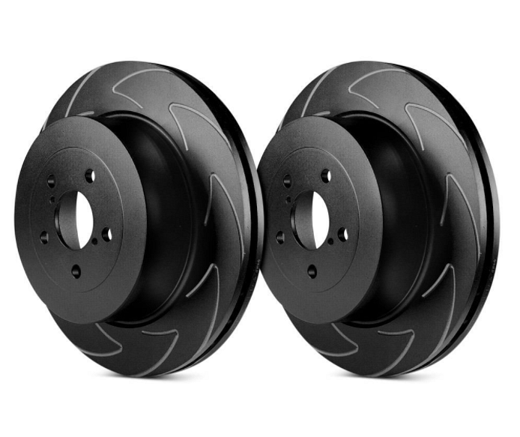
Dla kogo przeznaczone są nacinane tarcze hamulcowe?
Tego rodzaju tarcze najczęściej używane są przez osoby, które mocne eksploatują hamulce podczas swojej jazdy. Na pewno użytkownicy sportowych samochodów, będą zadowoleni z nacinanych tarcz hamulcowych, ponieważ świetnie sprawdzają się w nawet najtrudniejszych warunkach na torze czy trudnym terenie. Nacięcia zwiększają, również odporność na pękanie.
Oferta tarcz od EBC Brakes
Nasze tarcze sprawdzą się w najtrudniejszych warunkach torowych i nie tylko. Spełnią oczekiwania nawet najbardziej wymagających klientów. Wszystkie nacinane tarcze hamulcowe są produkowane w Wielkiej Brytanii. Dedykowany wzór zmniejsza hałas hamowania podczas jazdy i zmniejszają temperaturę nagrzewania się klocków.

